新 书 推 荐
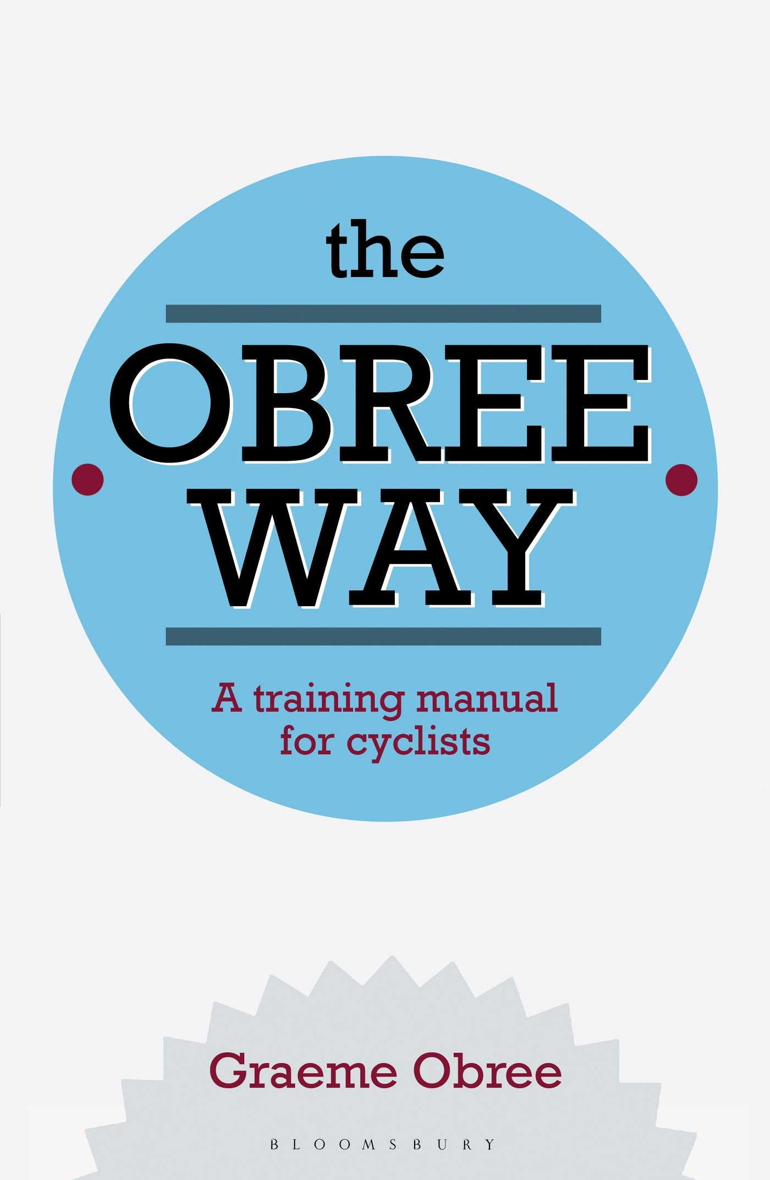
中文书名：《欧伯利方法》
英文书名：The Obree Way
作 者：Graeme Obree
出 版 社：Bloomsbury
代理公司：ANA
页 数：176页
出版时间：2013年10月
代理地区：中国大陆、台湾
审读资料：电子稿
类 型：运动

内容简介：

一辆自行车、一位超能教练，以及一些正确的建议，你可以击败任何对手。

只有格雷姆·欧伯利（Graeme Obree）才清楚地洞悉了作为一名自行车赛车手如何提高成绩这个“问题”的核心所在。他的创新式方法带他登上了世界自行车赛的巅峰，两次打破世界纪录——他的好莱坞传记电影《飞翔的苏格兰人》（The Flying Scotsman）中的一个故事。本书能够给你带去同样杰出的运动成绩。

《欧伯利方法》（The Obree Way）回避了传统的智慧，将自行车运动分割成了其本身的各个元素，总是询问这样的问题：“是什么在真正提高我的竞赛成绩？”这不是按部就班的训练计划。本书以一种对话的书写方式，阐释了格雷姆·欧伯利对技术、训练、心理和饮食方面的前卫观点，以及这些观点背后的清晰逻辑。

最后，书中详细揭露了自行车运动的最佳秘诀，欧伯利三段式呼吸技术，利用更少的气力使你的血液获得更多的氧气。格雷姆·欧伯利的训练方法真的很管用——他就是一个活生生的证明。他相信休息是训练的关键，这样你才能够更有效的踏板、伸展和呼吸，如果你真心诚意的话，你可以发现强烈意愿去提高成绩。骑上你的自行车吧！

作者简介：

格雷姆·欧伯利（Graeme Obree）从来没有持有过驾照，他的通勤通常是靠自行车，有挡泥板、行李架，有时候还会有个小拖车。他经常为BBC广播电台投稿，他对于场地赛的观点和分析得到了自行车迷们的追捧。两次成为世界纪录保持着，目前他正在为尝试陆地极速纪录而训练，他的座驾是自制的“小动物”。

媒体评价：

“准确的来说，格雷姆是一个天才。他那处理问题的神秘能力，缘于他想到了其他人不曾想到的角度，这种能力使得他成为了空前绝后。一个有独创性的人。他看待世界的方式与我们这些凡人不同，提出的想法和解决方案会让你一边笑一边摇着头说‘我怎么没有想到呢？！’”
----克里斯·霍伊爵士（Sir Chris Hoy），多次获得奥运会自行车赛的冠军

“《欧伯利方法》是一家面向所有自行车手的便利店，特别是针对那些对于这项运动充满了全新热情的人，书中包括了大量广泛深入的知识和见解——不过内容连外行和女性读者都能看懂——像一部小说，而不是专业术语的堆砌，也不打算兜售新的改良产品…书中展现的各种小诀窍让他变得很伟大。这里的知识异常丰富。”
----约翰·贝亚蒂耶（John Beattie），播音员，前苏格兰橄榄球国际与英国和爱尔兰雄狮队队员

“非常值得一读…训练手册是经典的欧伯利。”
----《苏格兰周日报》（Scotland on Sunday）

“这不是按部就班的训练计划——本书阐释了格雷姆·欧伯利对技术、训练、心理和饮食方面的前卫观点，以及这些观点背后的清晰逻辑。”
----《卫报》（The Guardian）

谢谢您的阅读！
请将回馈信息发至：俞晓宁（Winnie Yu）
安德鲁﹒纳伯格联合国际有限公司北京代表处
北京市海淀区中关村大街甲59号中国人民大学文化大厦1705室, 邮编：100872
电话：010-88810959
传真：010-82504200
Email: winnie@nurnberg.com.cn
网址：www.nurnberg.com.cn
微博：http://weibo.com/nurnberg
豆瓣小站：http://site.douban.com/110577/

